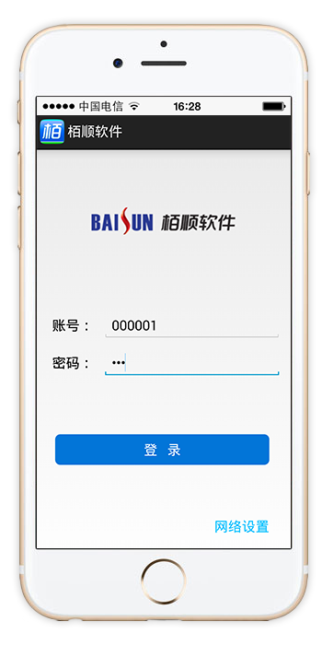 | 登录：  员工手机上安装手机计件端APP  使用员工编号及注册的密码即可登录

主要功能：  员工使用手机APP除了可以直接扫码计件外  还可以随时自助查询产量、工资统计报表  更支持代人计件，在同事手机故障时可帮助计件，  二维码扫不了或标签损坏，可手工输入 | 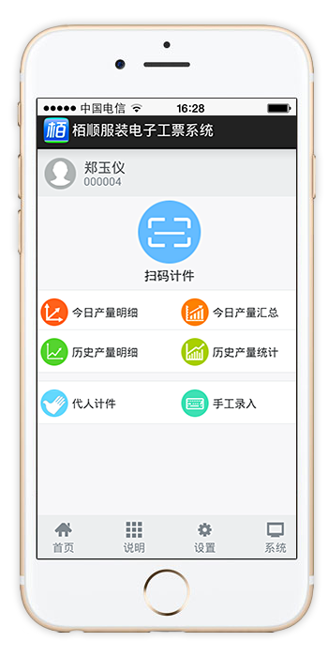

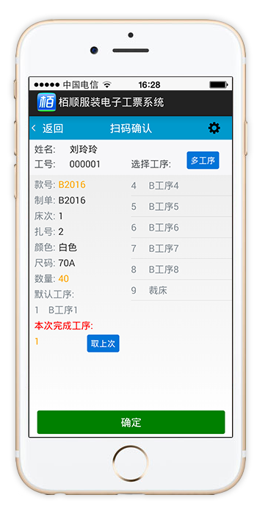 | 扫码确认：  扫描二维码后确定信息，可设置多工序计件  可自动记忆上次计件工序，方便不排工序直接计件
便捷功能菜单：  扫码确认时可修改默认工序  可查询当前扎货的记帐信息 | 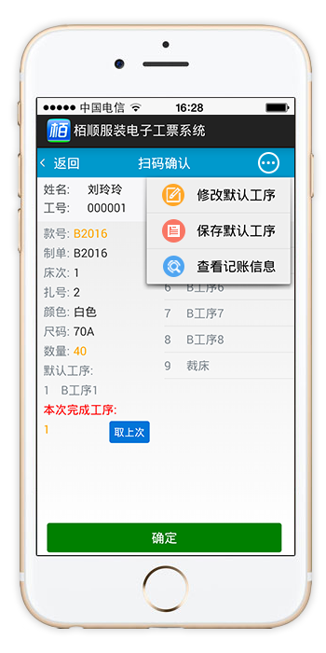

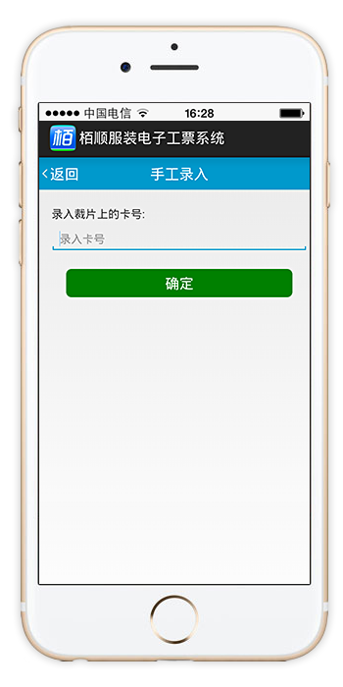 | 手工录入：  标签二维码扫不到或手机摄像头故障，  可以手工输入对应扎的裁片卡号，即可计件。

代人计件：  手机没电或手机出现故障时，可使用代人计件功能，找同事或组长帮计件。 | 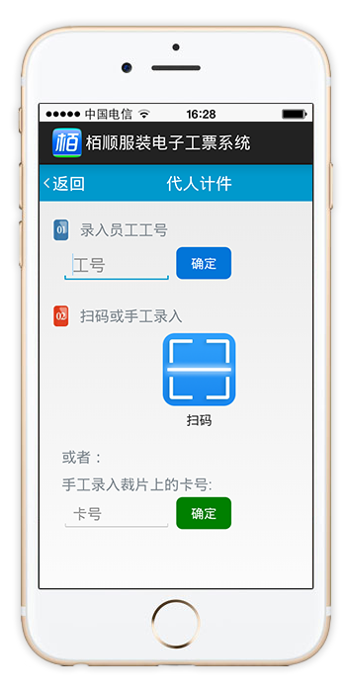

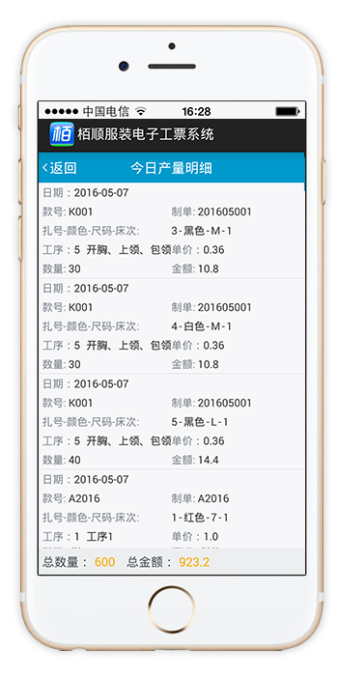 | 今日产量明细：  员工可以在手机上直接查询当天计件产量明细

今天产量汇总表：  在手机上直接查询今天计件产量统计汇总 | 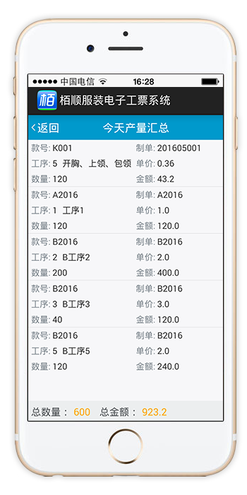

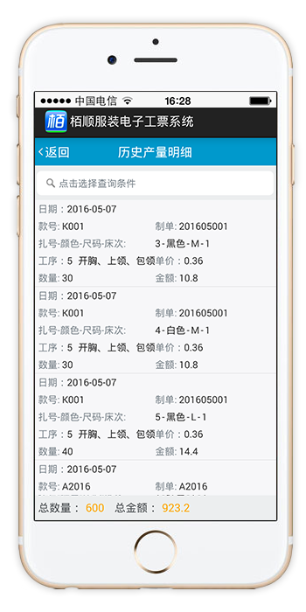 | 历史产量明细：  可查询自定义时间段的计件产量明细统计

历史产量汇总：  可查询自定义时间段的计件产量汇总统计 | 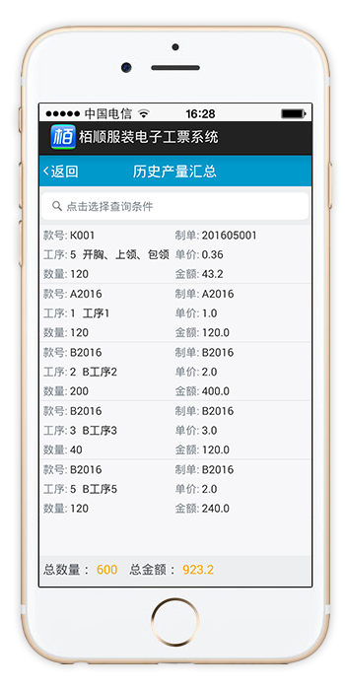

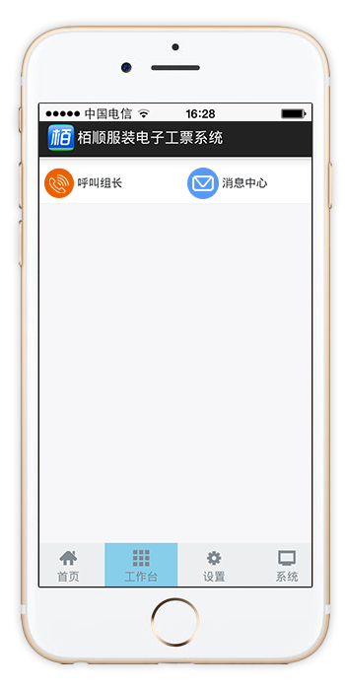 | 工作台：  员工需要找组长或找机修时可直接在APP应用上呼叫，组长的手机上就会收到如电话来电一样提示。  员工改工序时没权限可直接向组长发送授权请求，组长收到请求时只需点一下同意即可完成授权本次工序更改。

